e – Training Tool

Software Requirement specification - Version <0.1>

|  |  |
| --- | --- |
| Project: | FCV – e-Training Tool |
| Issue Date: | Jan - 5 - 2018 |
| Issue Status: | Draft |
| Owner: | Ban Vien Co.Ltd |
| Author: | Hien Nguyen |
| Location: | Ho Chi Minh City, VN |
| Confidential Class: | <Public/Ban Vien Confidential/ Organization Confidential> |

Information

* Table of INFORMATION:

|  |  |  |  |  |
| --- | --- | --- | --- | --- |
| Issue Date: | Jan 5, 2018 | | | |
| Issue Status: | Approved | | | |
| Owner: | Ban Vien Co.Ltd | | | |
| Author: | Hien Nguyen | | | |
| Location: | Ban Vien’s QMS | | | |
| Template code: |  | | | |
| Reviewer information |  |  |  |
| Approver information |  |  |  |

Document Reviewer Information

|  |  |  |
| --- | --- | --- |
| Reviewer Name | Review Attendance (R/S) | Comments |
| Ricky Vu |  |  |
| Vincent |  |  |
| R/S: Required or Suggested participants or functions for the document review meeting. | | |

Document Approver Information

|  |  |  |
| --- | --- | --- |
| Approver name | Approver Function | Comments |
|  |  |  |
|  |  |  |

* HISTORY:

|  |  |  |  |
| --- | --- | --- | --- |
| Version | Author | Date | Description |
| v0.1 | Hien Nguyen | Jan 5, 18 | Create SRS |
|  |  |  |  |

MỤC LUC

A. Yêu cầu chung 4

1. Tổng quan 4

2. Phạm vi hệ thống 4

3. Định nghĩa và từ viết tắt 4

B. Các tính năng chính của hệ thống. 5

1. Quản lý tài khoản người dùng 5

1.2. Danh sách tài khoản 5

1.2. Tạo mới tài khoản 6

2. Quản lý phân quyền 7

2.1. Danh sách phân quyền 7

2.2. Thêm mới role 8

3. Quản lý dữ liệu nền 10

3.1. Quản lý chương trình học 10

3.1.1. Danh sách chương trình học 10

3.1.2. Tạo mới chương trình học 11

3.1.3. Import chương trình học 12

3.2. Quản lý kỹ năng 13

3.2.1. Danh sách kỹ năng 13

3.2.2. Tạo mới kỹ năng 14

3.3. Quản lý thông tin Học viên 15

3.3.1. Danh sách học viên 15

3.3.2. Import danh sách học viên 16

3.3.3. Tạo mới học viên 17

3.4. Cài đặt đánh giá 18

3.4.1. Danh sách loại đánh giá 18

3.4.2. Tạo mới loại đánh giá 19

3.5. Thư viện câu hỏi 20

3.5.1. Danh sách thư viện câu hỏi 20

3.5.2. Import thư viện câu hỏi 21

3.5.3. Tạo mới câu hỏi 22

4. Khóa học 23

4.1. Danh sách Khóa học 23

4.2. Tạo mới Khóa học 25

4.3. Tạo bài kiểm tra 26

5. Quản lý huấn luyện nhóm 28

6. Quản lý huấn luyện cá nhân 30

7. Học viên - Quản lý huấn luyện cá nhân 32

7.1. Thông tin tổng quan 32

7.2. Bài học 33

Function list

|  |  |  |  |  |
| --- | --- | --- | --- | --- |
| **Modules** | **Function** | **Function Details** | **Note** | |
| **Tính năng dành cho Admin** | | | |
| Quản lý dữ liệu nền |  |  |  |
|  | Quản lý tài khoản | - Xem danh sách tài khoản người dùng |  |
|  |  | - Tìm kiếm, phân trang, chọn số lượng records show trong 1 trang, đi đến trang bất kỳ. |  |
|  |  | - Chỉnh sửa, xóa thông tin người dùng |  |
|  |  | - Tạo tài khoản mới |  |
|  | Quản lý phân quyền | - Xem danh sách role |  |
|  |  | - Tìm kiếm, phân trang, chọn số lượng records show trong 1 trang, đi đến trang bất kỳ |  |
|  |  | - Chỉnh sửa, xóa thông tin role |  |
|  |  | - Tạo role mới |  |
|  | Chương trình học | - Xem danh sách chương trình học |  |
|  |  | - Tìm kiếm, phân trang, chọn số lượng records show trong 1 trang, đi đến trang bất kỳ |  |
|  |  | - Chỉnh sửa, xóa thông tin chương trình học |  |
|  |  | - Tạo chương trình học mới |  |
|  |  | - Cài đặt số lần tối đa cho phép thi lại trong chương trình học |  |
|  |  | - Import chương trình học |  |
|  | Kỹ năng | - Xem danh sách kỹ năng |  |
|  |  | - Tìm kiếm, phân trang, chọn số lượng records show trong 1 trang, đi đến trang bất kỳ |  |
|  |  | - Tạo kỹ năng mới |  |
|  |  | - Chỉnh sửa, xóa thông tin kỹ năng |  |
|  |  | - Import danh sách kỹ năng |  |
|  | Thông tin nhân viên / học viên | - Xem danh sách tất cả học viên có trong hệ thống |  |
|  |  | - Tìm kiếm, phân trang, chọn số lượng records show trong 1 trang, đi đến trang bất kỳ |  |
|  |  | - Tự động đồng bộ danh sách học viên dựa vào danh sách nhân viên của FCV từ e-tools hoặc DMS | - Chu kỳ đồng bộ ? Theo ngày / tuần / tháng ? Hay có button để người dùng chủ động đồng bộ dữ liệu. - Cách thức đồng bộ? Từ e-tools hay DMS, nếu từ e-tools --> Cần FCV provide cách thức đồng bộ (mở port,…) |
|  |  | - Import danh sách học viên |  |
|  |  | - Cài đặt kỹ năng yêu cầu tương ứng | - Mỗi cấp bậc nhân viên có 1 yêu cầu riêng về kỹ năng cần có. |
|  | Cài đặt đánh giá | - Xem danh sách đánh giá |  |
|  |  | - Tìm kiếm, phân trang, chọn số lượng records show trong 1 trang, đi đến trang bất kỳ |  |
|  |  | - Chỉnh sửa, xóa thông tin mức đánh giá |  |
|  |  | - Thêm mức đánh giá mới |  |
|  | Thư viên câu hỏi | - Xem thư viện câu hỏi |  |
|  |  | - Tìm kiếm, phân trang, chọn số lượng records show trong 1 trang, đi đến trang bất kỳ |  |
|  |  | - Chỉnh sửa, xóa thông tin câu hỏi / trả lời |  |
|  |  | - Thêm bộ câu hỏi mới - thủ công |  |
|  |  | - Import file thư viện câu hỏi |  |
| Quản lý Bài kiểm tra | Danh sách bài kiểm tra | - Xem danh sách các bài kiểm tra |  |
|  |  | - Tìm kiếm, phân trang, chọn số lượng records show trong 1 trang, đi đến trang bất kỳ |  |
|  |  | - Chỉnh sửa, xóa thông tin bài kiểm tra |  |
|  | Tạo mới bài kiếm tra | - Xem thư viện câu hỏi |  |
|  |  | - Lọc theo kỹ năng |  |
|  |  | - Chọn câu hỏi manualy / chọn ngẫu nhiên số lượng câu hỏi |  |
|  |  | - Xem câu trả lời |  |
|  |  | - Cài đặt thời gian làm bài kiểm tra |  |
|  |  | - Lưu tạm thời / lưu hoàn tất |  |
| Quản lý khóa học | Danh sách khóa học | - Xem thông tin tổng quan các khóa học đang có |  |
|  |  | - Tìm kiếm, lọc dữ liệu |  |
|  |  | - Xuất file danh sách khóa học |  |
|  | Chi tiết khóa học | - Xem thông tin chi tiết khóa học |  |
|  |  | - Thêm học viên mới / xác nhận thêm học viên từ đề xuất của hệ thống |  |
|  |  | - Hệ thống tự động sàn lọc, đề xuất học viên thêm vào |  |
|  |  | - Gửi email nhắc nhở học viên xác nhận tham gia |  |
|  |  | - Xuất file danh sách học viên |  |
|  | Tạo khóa học | - Tìm kiếm, sàn lọc các dữ liệu | - Nhập / chọn lựa thông tin bắt buộc - Thêm học viên vào khóa học: tìm kiếm, sàn lọc,… |
|  |  | - Lưu tạm thời / lưu hoàn tất |
| Quản lý huấn luyện nhóm |  | - Xem thông tin tổng quan |  |
|  |  | - Xem chi tiết khóa học |  |
|  |  | - Cài đặt chế độ tính điểm và lọc dữ liệu danh sách học viên (có thể chọn multiple) | - Cách tính điểm: điểm được cộng dồn theo tiêu chí chọn lọc. Và hiển thị danh sách học viên có cấp bậc từ cơ sở tính điểm trở lên. Ví dụ: chọn cơ sở tính điểm là SE, và xem theo ASM, SM --> Hệ thống sẽ hiển thị danh sách các ASM, điểm trung bình được cộng dồn từ các SE thuộc quyền quản lý 1 ASM tương ứng. |
| Quản lý huấn luyện cá nhân |  | - Xem thông tin tổng quan |  |
|  |  | - Xem chi tiết khóa học |  |
|  |  | - Gửi email nhắc nhở học viên xác nhận tham gia |  |
|  |  |  |  |
| Profile |  | - Xem thông tin profile |  |
|  |  | - Chỉnh sửa thông tin, upload avatar |  |
| Responsive cho bản trên mobile |  |  |  |
| **Tính năng dành cho Học viên** | | | | |
| Profile |  | - Xem thông tin profile |  |
|  |  | - Chỉnh sửa thông tin, upload avatar |  |
| Quản lý huấn luyện cá nhân | Thông tin huấn luyện | - Xem thông tin tổng quan |  |
|  |  | - Xem chi tiết khóa học |  |
|  |  | - Tải chứng chỉ |  |
|  |  | - Xác nhận tham gia |  |
|  | Thực hiện khóa học | - Làm bài kiểm tra |  |
|  |  | - Tạm dừng thời gian |  |
|  |  | - Xem kết quả |  |
|  |  | - Xuất file |  |
|  | Đăng ký học lại |  |  |
| Responsive cho bản trên mobile |  |  |  |
| Dashboard |  | - Xem thông tin tổng quan |  |
| Các tính năng khác |  | - Nhúng link vào App để link đến các trang quản lý dữ liệu nền |  |
| Notification |  |  | - Gửi thông báo khi có các hoạt động mới (vd:….) |
| Dashboard |  | - Xem thông tin tổng quan |  |
| Quản lý huấn luyện cá nhân | Thông tin huấn luyện | - Xem thông tin tổng quan |  |
|  |  | - Xem chi tiết khóa học |  |
|  |  | - Tải chứng chỉ |  |
|  |  | - Xác nhận tham gia |  |
|  | Thực hiện khóa học | - Làm bài kiểm tra |  |
|  |  | - Tạm dừng thời gian |  |
|  |  | - Xem kết quả |  |
| Notification |  |  |  |

# A. Yêu cầu chung

# 1. Tổng quan

Theo yêu cầu của FCV, Bản Viên sẽ xây dựng hệ thống để quản lý các hoạt động training, chương trình học của FCV dành cho học viên của mình.

# 2. Phạm vi hệ thống

Hệ thống hướng đến các đối tượng sử dụng chính là:

- Admin / Giảng viên

- Học viên

# 3. Định nghĩa và từ viết tắt

|  |  |
| --- | --- |
| Thuật ngữ / từ viết tắt | Mô tả |
| CT | Chương trình |
| KH | Khóa học |
| HV | Học viên |
| ..... |  |
|  |  |
|  |  |
|  |  |

# B. Các tính năng chính của hệ thống.

Work flow

(update sau)

# 1. Quản lý tài khoản người dùng

## 1.2. Danh sách tài khoản

Mockup:

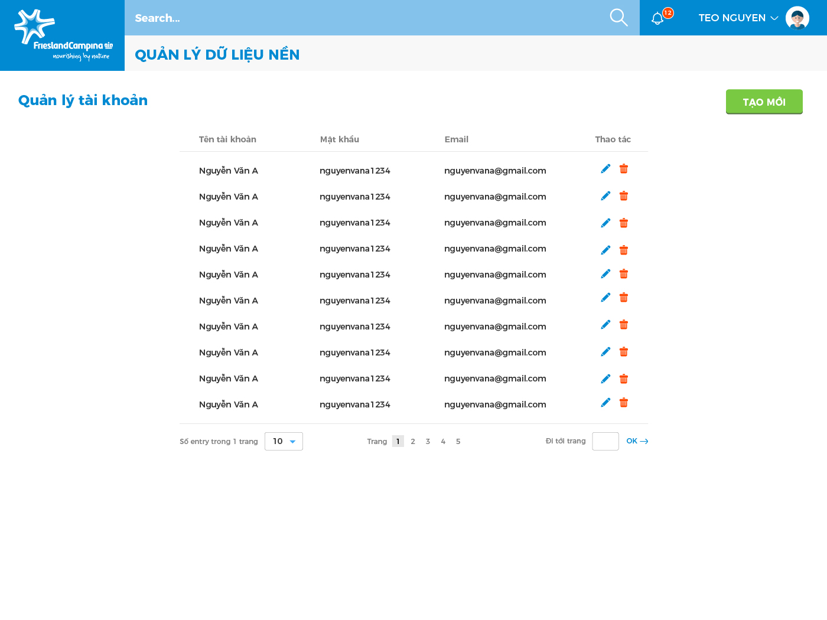

Mô tả :

- Hệ thống hướng đến 3 đối tượng sử dụng: quản trị viên, giảng viên, học viên. Hỗ trợ tính năng cho phép quản trị viên quản lý tài khoản người dùng trong hệ thống.

- Quản lý tài khoản người dùng bao gồm các thông tin: tên tài khoản, mật khẩu, email, phân quyền người dùng.

- Có 2 cách để tạo ra thông tin tài khoản người dùng: manually và auto.

+ Manually: hệ thống hỗ trợ tính năng cho phép các quản trị viên tự tạo ra tài khoản người dùng.

+ Auto: hệ thống hỗ trợ tự động tạo tài khoản dựa trên những thông tin từ e-tools theo dạng:

Tên tài khoản: mã nhân viên trên e-tools.

Mật khẩu: mật khẩu mặc định “123456”.

Đối tượng sử dụng :

- Admin

Thao tác :

- Xem danh sách tài khoản đang active trong hệ thống.

- Thêm mới, xóa, chỉnh sửa thông tin tài khoản.

- Tìm kiếm theo tên tài khoản.

- Phân trang, đi đến trang bất kỳ, chọn số lượng records hiển thị trong 1 trang.

## 1.2. Tạo mới tài khoản

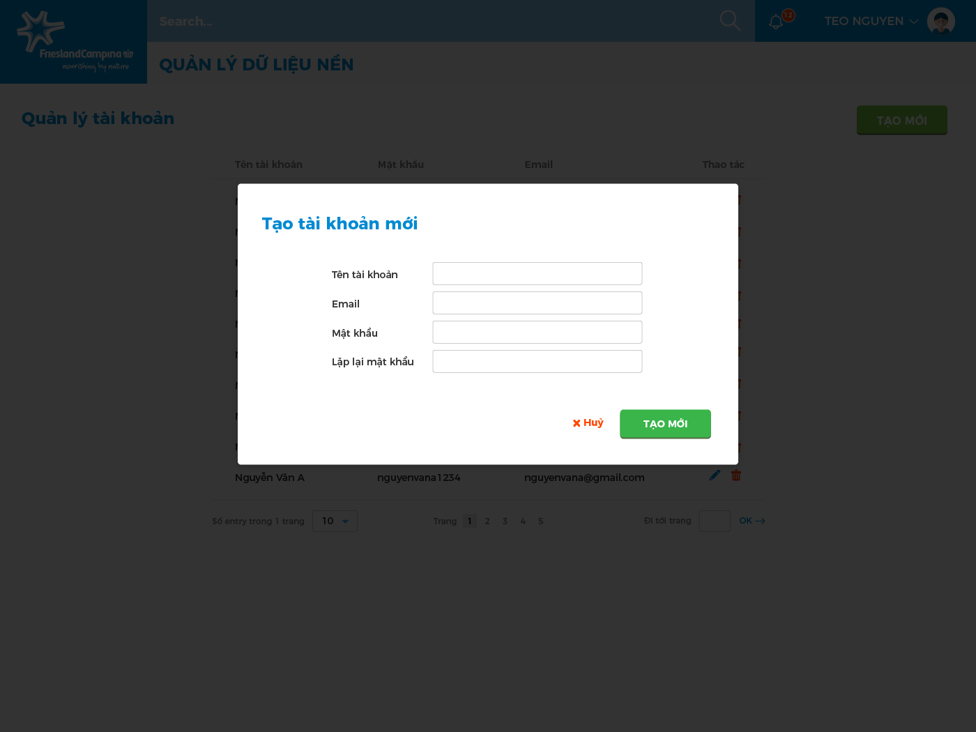

Mô tả:

- Người dùng có thể thêm mới tài khoản từ trang danh sách.

Thao tác:

- Click button Tạo mới --> Hệ thống hiển thị trang tạo mới

- Nhập đầy đủ thông tin bắt buộc: tên tài khoản, email, mật khẩu, xác nhận mật khẩu.

- Click button Tạo mới để lưu thông tin tài khoản hoặc click button Hủy để quay về trang trước đó (danh sách tài khoản).

# 2. Quản lý phân quyền

## 2.1. Danh sách phân quyền

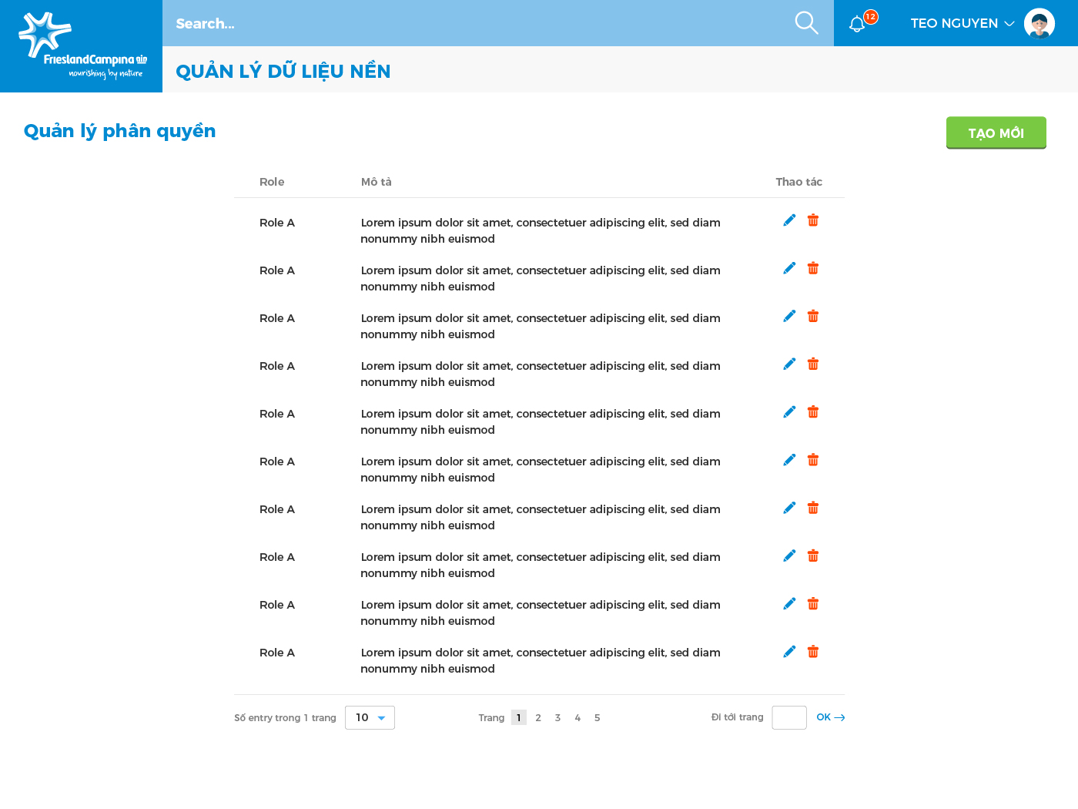

Mô tả:

- Mỗi người dùng được gắn với một hoặc nhiều role và tùy vào role sẽ thực hiện được các tính năng tương ứng trong hệ thống.

- Danh sách role bao gồm thông tin: tên role, mô tả.

Thao tác:

- Xem danh sách role, tìm kiếm dữ liệu.

- Thêm mới, xóa, chỉnh sửa thông tin role.

- Phân trang, đi đến trang bất kỳ, chọn số lượng records hiển thị trong 1 trang.

## 2.2. Thêm mới role

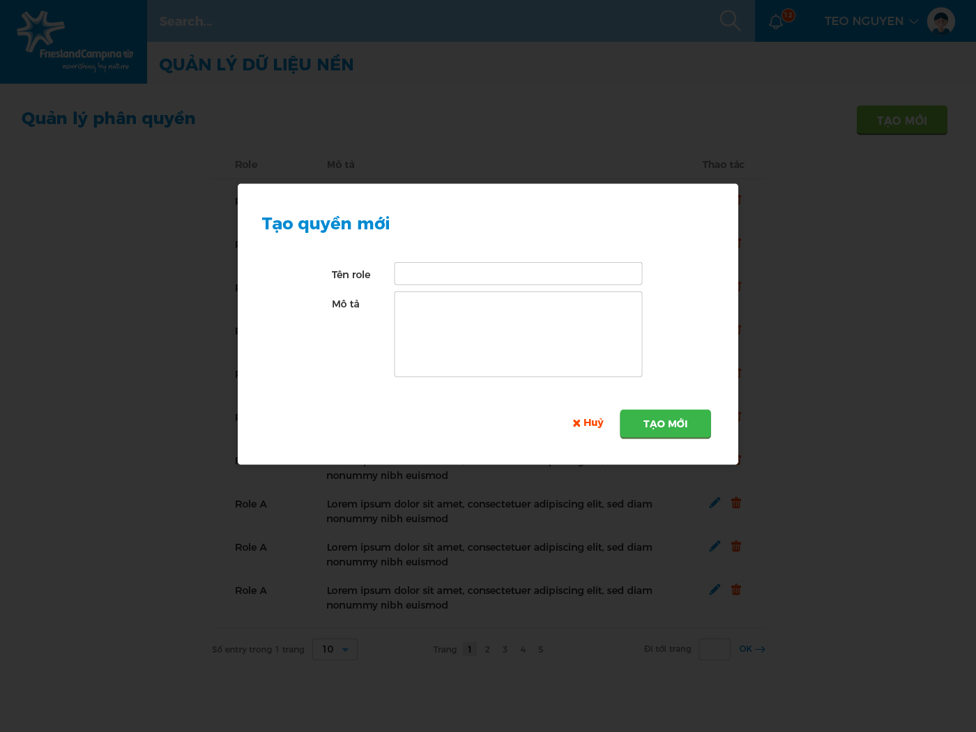

Mô tả:

- Người dùng có thể thêm role mới từ trang danh sách người dùng. Mỗi role được gắn một hoặc nhiều permission tương ứng (mockup gắn permission cho role sẽ được update sau).

Thao tác:

- Click button Tạo mới --> Link đến trang tạo mới role.

- Nhập thông tin bắt buộc: tên role. Trường “mô tả” là optional, không bắt buộc người dùng phải nhập. Sau khi nhập thông tin, người dùng chọn permission set vào role để xác định: ứng với role đó người dùng được phép thao tác những gì trên hệ thống.

- Click button Tạo mới để lưu thông tin vừa tạo hoặc click button Hủy để quay trở lại trang trước đó (danh sách role).

# 3. Quản lý dữ liệu nền

## 3.1. Quản lý chương trình học

### 3.1.1. Danh sách chương trình học

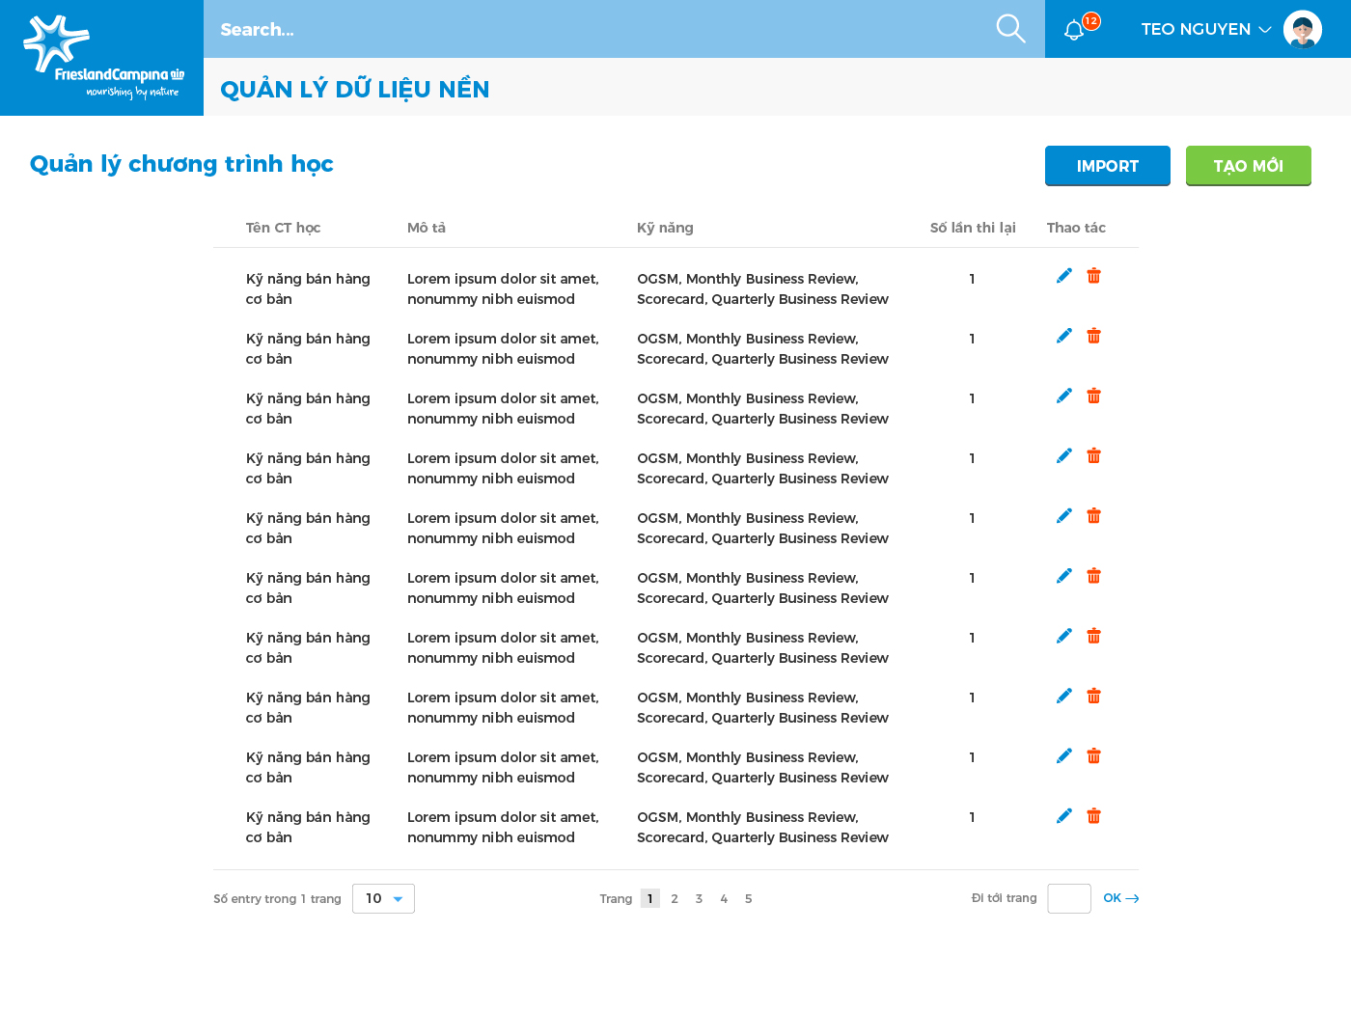

Mô tả:

- Hệ thống e Training cần xây dựng sẵn các chương trình học. Một chương trình học sẽ được tạo một hoặc nhiều Khóa học riêng.

- Chương trình học bao gồm thông tin: tên CT học, mô tả, các kỹ năng tương ứng của CT học, số lần thi lại,...

- Có 2 cách tạo khóa học: Import và manually.

+ Import: hệ thống xây dựng tính năng cho phép người dùng import file vào theo template mẫu có sẵn (note: chưa define template).

+ Manually: ngoài tính năng import, người dùng có thể tự tạo mới các CT học.

Thao tác:

- Xem danh sách CT học đang có. Tìm kiếm dữ liệu.

- Import, tạo mới, xóa, chỉnh sửa CT học.

- Phân trang, đi đến trang bất kỳ, chọn số lượng records hiển thị trong 1 trang.

### 3.1.2. Tạo mới chương trình học

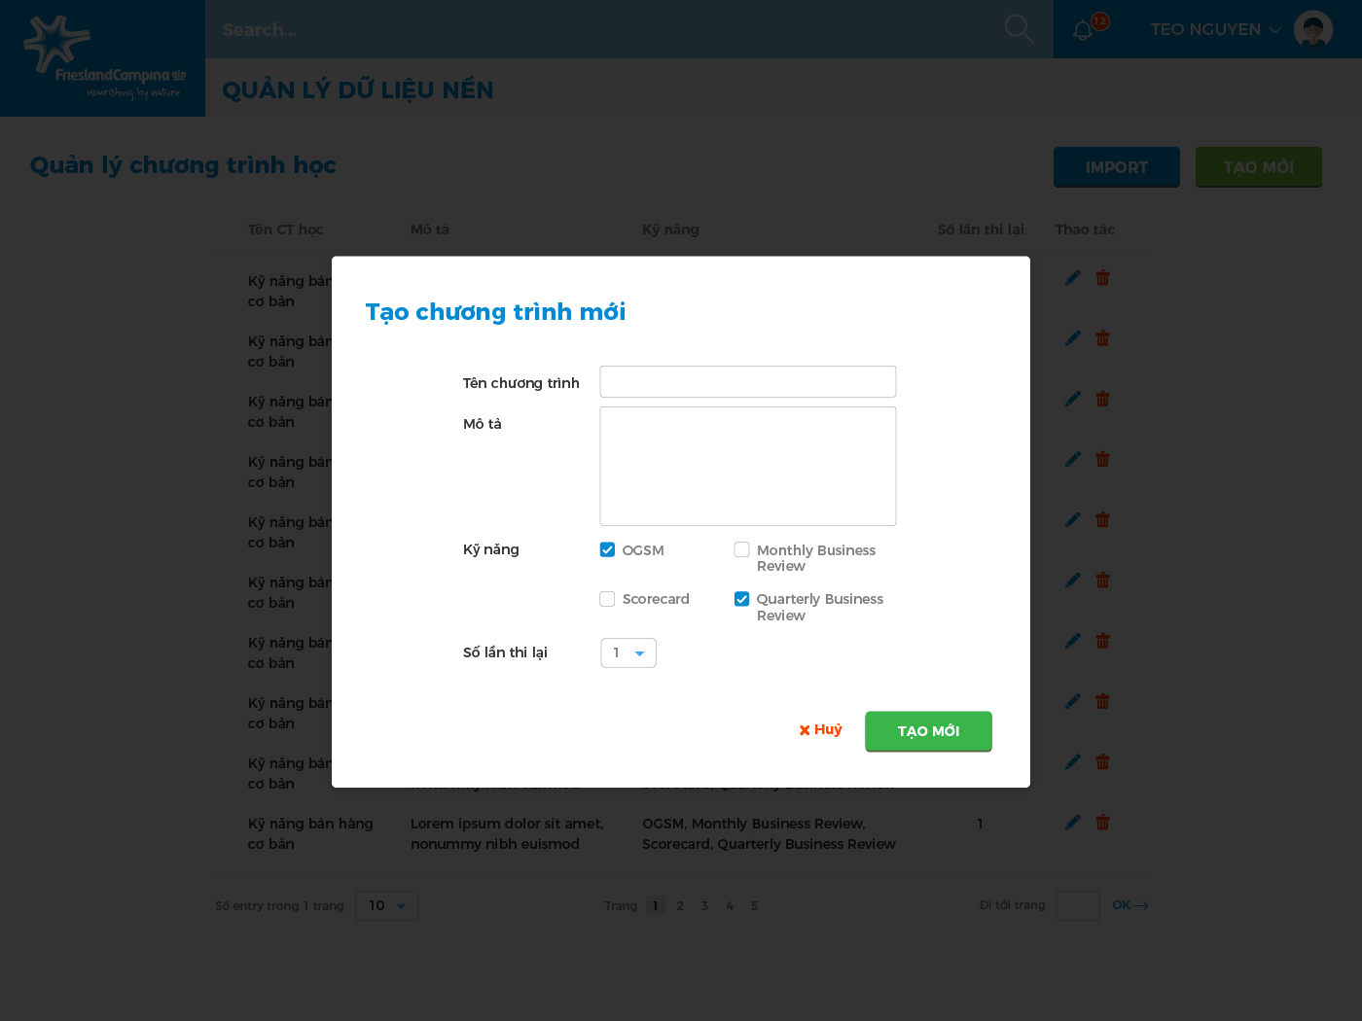

Mô tả:

- Người dùng có thể tự tạo CT học với các thông tin: tên chương trình, mô tả, kỹ năng, số lần thi lại,...

Thao tác:

- Click button Tạo mới --> Link đến trang tạo mới CT học.

- Nhập thông tin bắt buộc: tên chương trình, mô tả là trường optional, người dùng không bắt buộc phải nhập thông tin. Chọn kỹ năng tương ứng (một hoặc nhiều) và số lần thi lại cho CT.

- Click button Tạo mới để lưu thông tin vừa tạo hoặc click button Hủy để quay trở về trang trước đó.

### 3.1.3. Import chương trình học

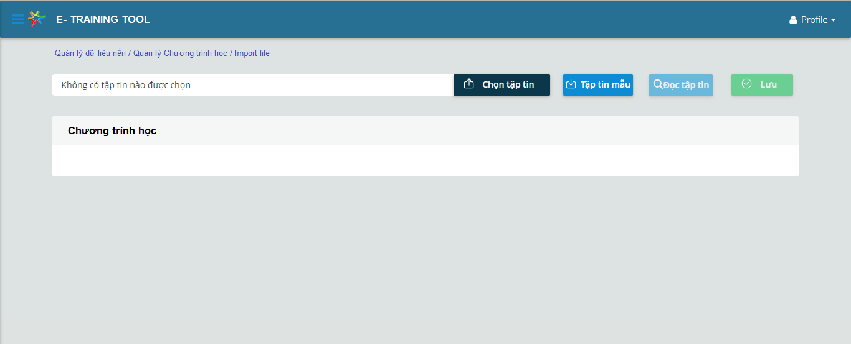

Mô tả:

- Người dùng có thể import nhiều CT học vào, thay vì phải tạo mới từng CT học.

- Template import file được define sẵn và attach file mẫu vào hệ thống. Người dùng có thể tải file mẫu từ hệ thống về, nhập thông tin và import vào lại hệ thống để lưu thông tin.

- Trong quá trình import file, người dùng sẽ được review file import trước khi lưu. Nếu có lỗi xảy ra, hệ thống sẽ hiển thị thông báo ở bước review. Người dùng sẽ biết được record nào bị lỗi, lỗi như thế nào để chỉnh sửa lại cho phù hợp.

- Khi import file có record bị lỗi, hệ thống hỗ trợ người dùng chỉnh sửa trực tiếp trên màn hình tại bước review để tránh mất thời gian sửa lại file và import lại.

Thao tác:

- Click button Import trên màn hình danh sách chương trình học --> Link đến trang import.

- Click button Tập tin mẫu để tải về temple mẫu được attach sẵn trên hệ thống, người dùng chỉ cần sửa thông tin lại cho phù hợp. Hoặc nếu đã có sẵn file, có thể bỏ qua bước này.

- Click button Chọn tập tin để chọn file import vào. Sau đó, click button Đọc tập tin để hệ thống đọc và hiển thị màn hình cho người dùng review file.

- Khi review file, nếu có lỗi, người dùng có thể double click vào trường lỗi để sửa lại.

- Click button Lưu để lưu file hoặc click button Hủy để quay trở về trang trước đó (danh sách CT học).

## 3.2. Quản lý kỹ năng

### 3.2.1. Danh sách kỹ năng

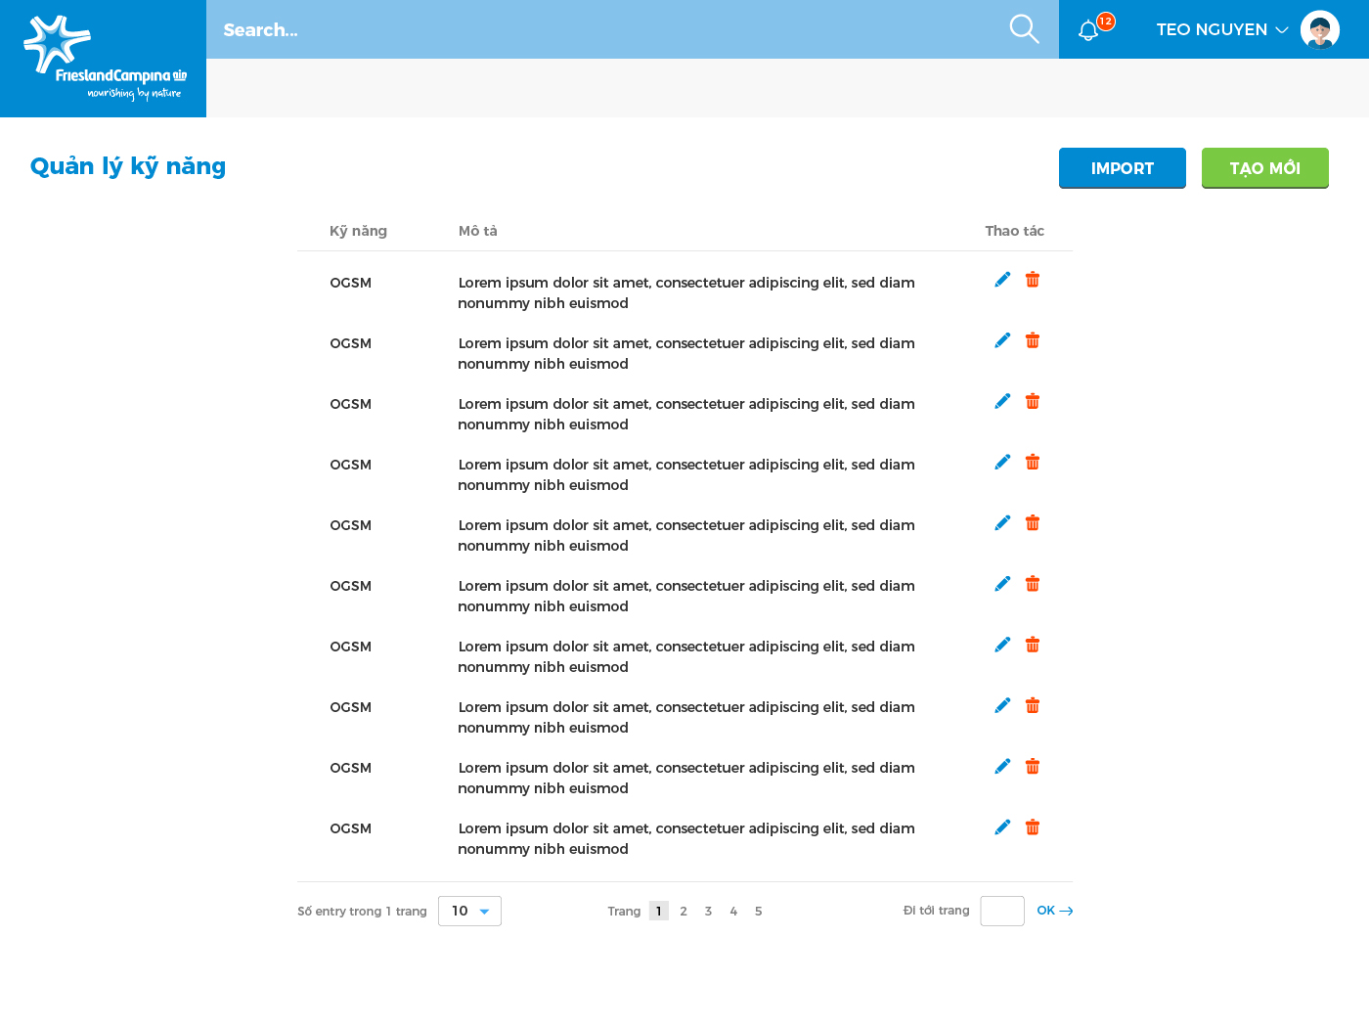

Mô tả:

- Mỗi chương trình học được gắn với một hoặc nhiều kỹ năng tương ứng để người dùng biết được nên học CT nào.

- Hệ thống xây dựng tính năng hỗ trợ quản trị viên quản lý các kỹ năng đó.

- Danh sách kỹ năng bao gồm thông tin: Tên kỹ năng, mô tả.

- Có 2 cách tạo kỹ năng: Import và manually.

+ Import: hệ thống xây dựng tính năng cho phép người dùng import file vào theo template mẫu có sẵn (note: chưa define template).

+ Manually: ngoài tính năng import, người dùng có thể tự tạo mới các kỹ năng.

Thao tác:

- Xem danh sách kỹ năng đang có. Tìm kiếm dữ liệu.

- Import, tạo mới, xóa, chỉnh sửa kỹ năng.

- Phân trang, đi đến trang bất kỳ, chọn số lượng records hiển thị trong 1 trang.

### 3.2.2. Tạo mới kỹ năng

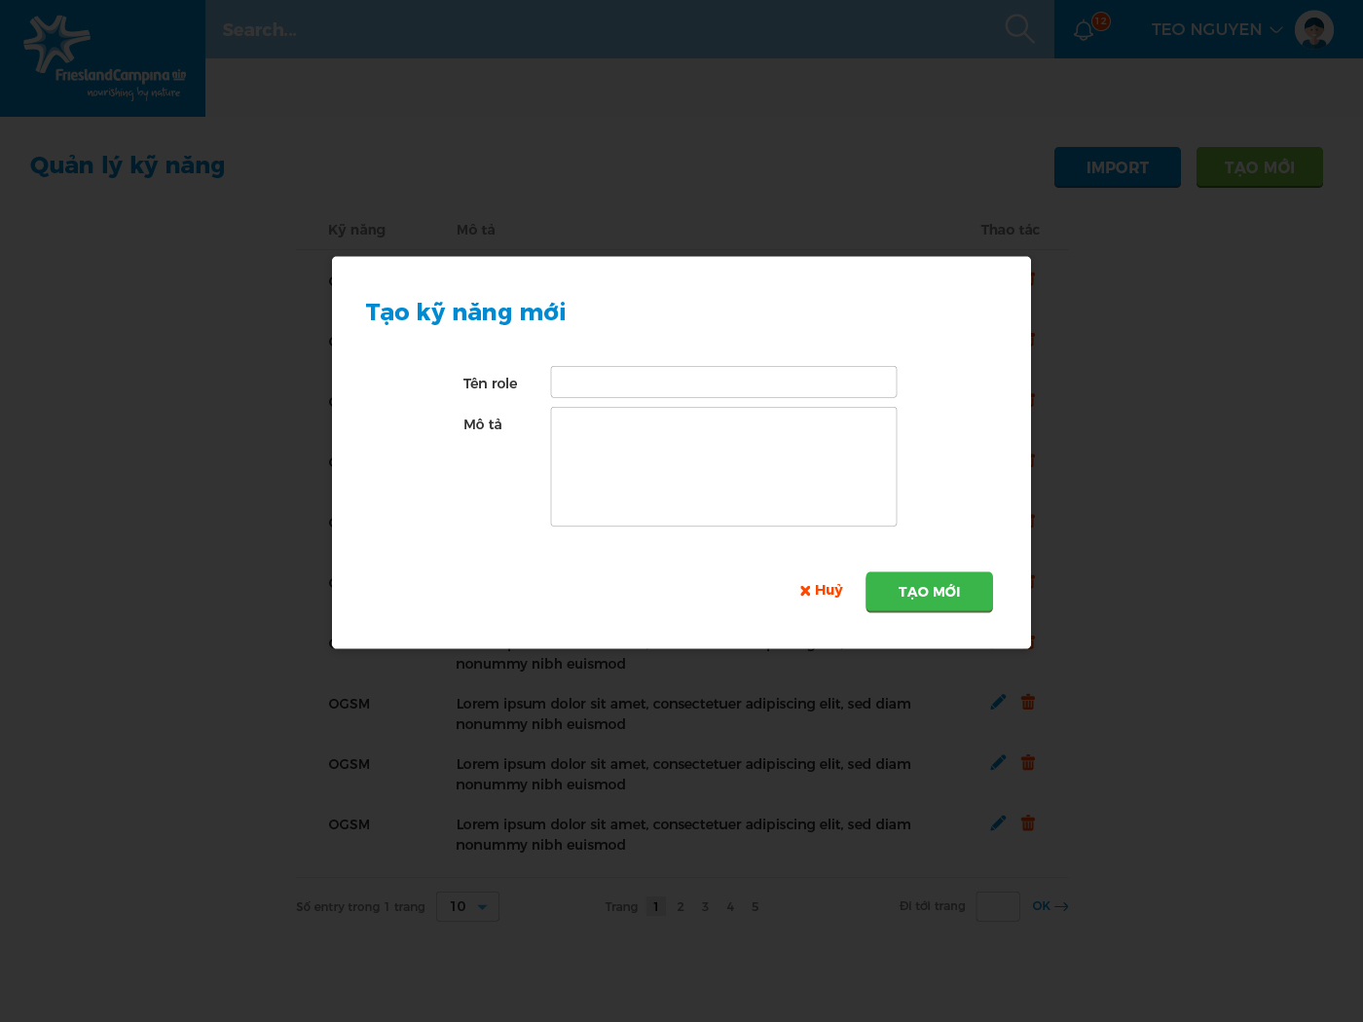

Thao tác:

- Click button Tạo mới --> Link đến trang tạo mới kỹ năng.

- Nhập thông tin bắt buộc: tên kỹ năng. Mô tả là thông tin optional, người dùng không bắt buộc phải nhập.

- Click button Tạo mới để lưu thông tin hoặc click button Hủy để quay trở về trang trước đó.

## 3.3. Quản lý thông tin Học viên

### 3.3.1. Danh sách học viên

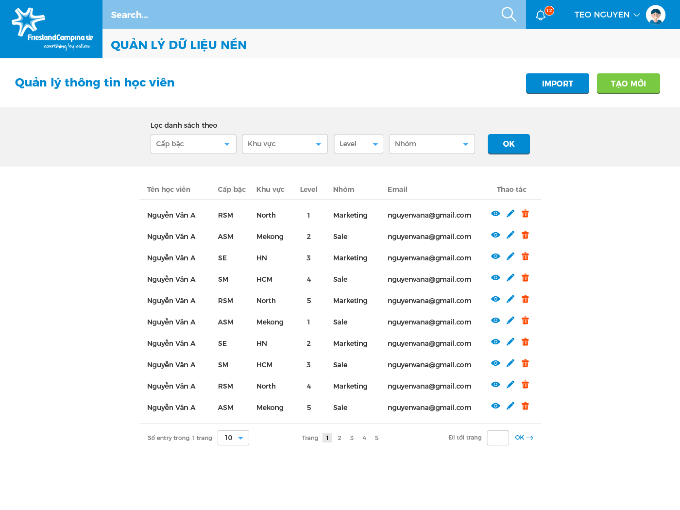

Mô tả:

- Học viên là các nhân viên của FCV, thuốc các nhóm khác nhau (Marketing, Sales, ...).

- Thông tin học viên được đồng bộ từ e-tools về theo định kỳ 2 tuần 1 lần (hoặc có thể đổi tùy vào KH) hoặc người dùng có thể import danh sách vào hệ thống.

- Có thể tìm kiếm dữ liệu, lọc theo các tiêu chí như cấp bậc, khu vực, level, nhóm,...

Thao tác:

- Xem danh sách học viên, tìm kiếm / lọc dữ liệu

- Import danh sách học viên, tạo mới, xóa, chỉnh sửa, xem chi tiết thông tin.

- Phân trang, đi đến trang bất kỳ, chọn số lượng records hiển thị trong 1 trang.

### 3.3.2. Import danh sách học viên

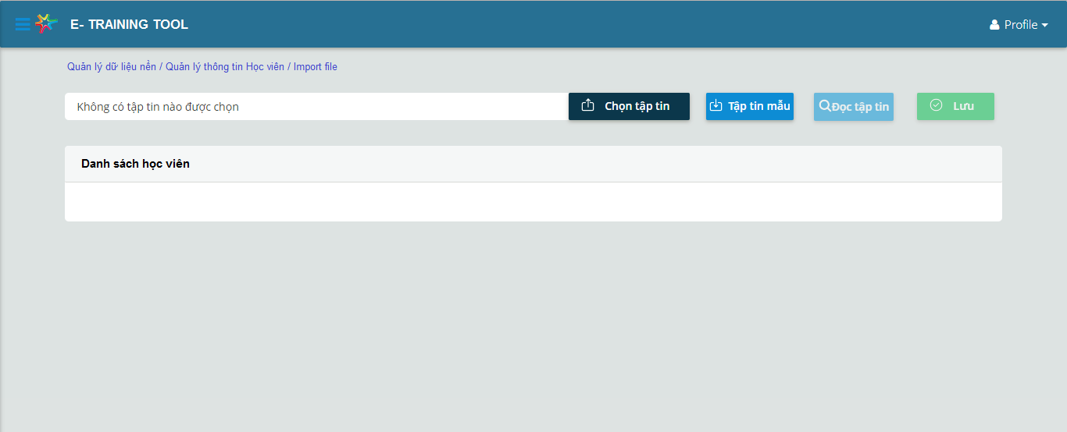

Mô tả:

- Người dùng có thể import danh sách HV vào hệ thống.

- Template import file được define sẵn và attach file mẫu vào hệ thống. Người dùng có thể tải file mẫu từ hệ thống về, nhập thông tin và import vào lại hệ thống để lưu thông tin.

- Trong quá trình import file, người dùng sẽ được review file import trước khi lưu. Nếu có lỗi xảy ra, hệ thống sẽ hiển thị thông báo ở bước review. Người dùng sẽ biết được record nào bị lỗi, lỗi như thế nào để chỉnh sửa lại cho phù hợp.

- Khi import file có record bị lỗi, hệ thống hỗ trợ người dùng chỉnh sửa trực tiếp trên màn hình tại bước review để tránh mất thời gian sửa lại file và import lại.

Thao tác:

- Click button Import trên màn hình danh sách học viên --> Link đến trang import.

- Click button Tập tin mẫu để tải về temple mẫu được attach sẵn trên hệ thống, người dùng chỉ cần sửa thông tin lại cho phù hợp. Hoặc nếu đã có sẵn file, có thể bỏ qua bước này.

- Click button Chọn tập tin để chọn file import vào. Sau đó, click button Đọc tập tin để hệ thống đọc và hiển thị màn hình cho người dùng review file.

- Khi review file, nếu có lỗi, người dùng có thể double click vào trường lỗi để sửa lại.

- Click button Lưu để lưu file hoặc click button Hủy để quay trở về trang trước đó (danh sách HV).

### 3.3.3. Tạo mới học viên

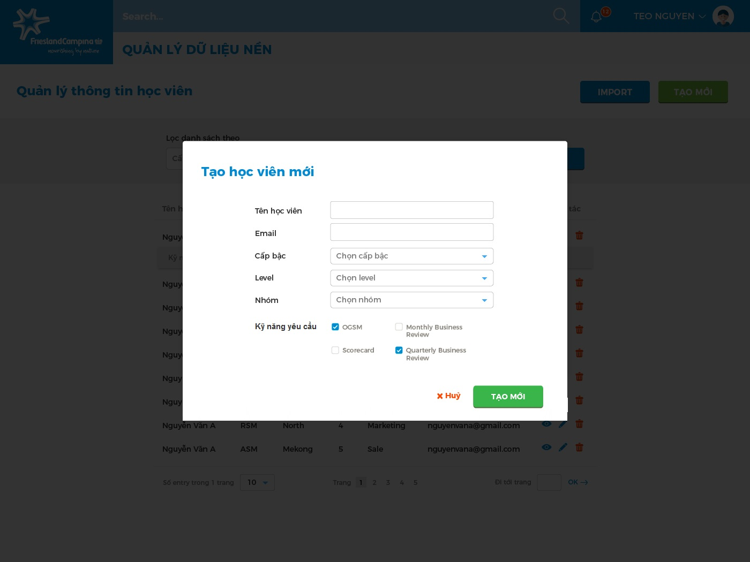

Mô tả:

- Trong trường hợp có thêm 1 hoặc 1 vài học viên mới, người dùng có thể tự thêm mới trên giao diện, không cần phải import vào.

Thao tác:

- Click button Tạo mới --> Link đến trang tạo mới học viên.

- Chọn và nhập đầy đủ thông tin bắt buộc: tên học viên, email, cấp bậc, level, nhóm, kỹ năng yêu cầu (có thể chọn một hoặc nhiều kỹ năng).

- Click button Tạo mới để lưu thông tin vừa tạo hoặc click button Hủy để quay trở lại trang trước đó.

## 3.4. Cài đặt đánh giá

### 3.4.1. Danh sách loại đánh giá

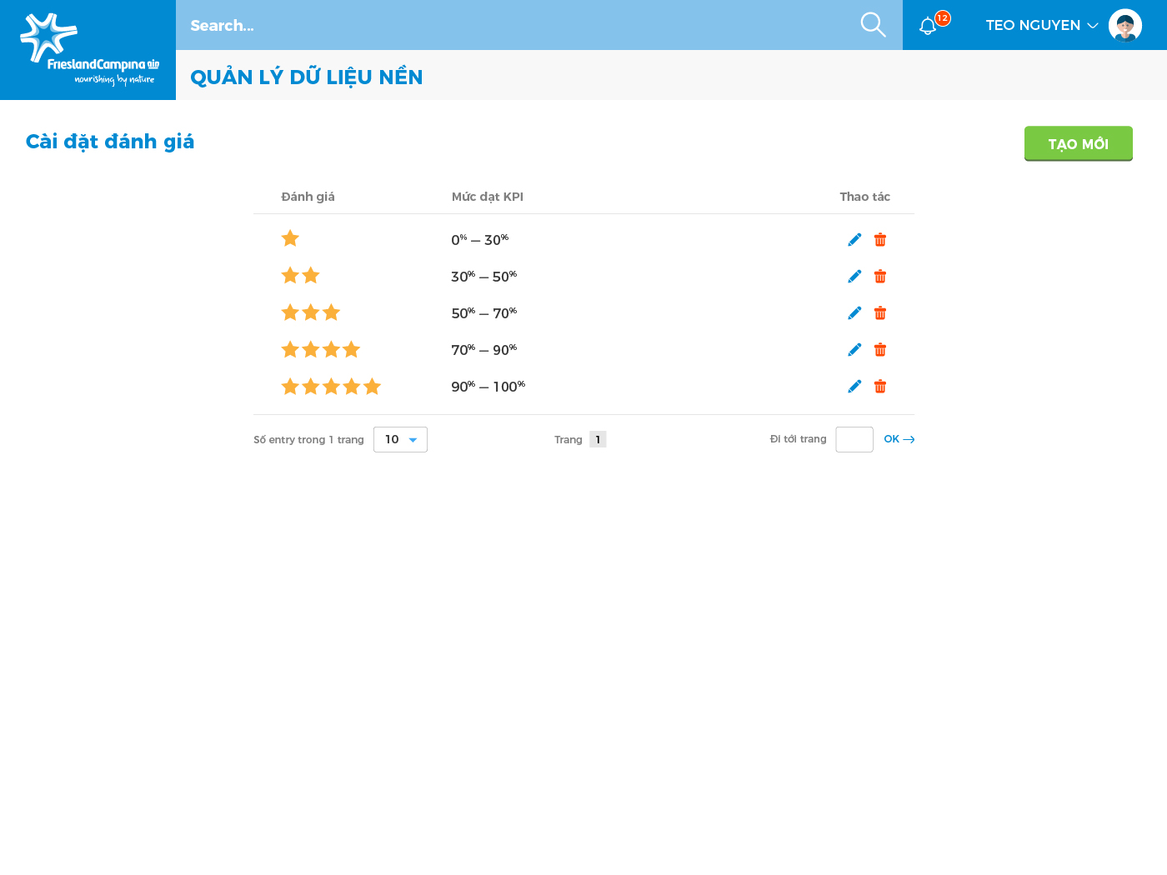

Mô tả:

- Khi các học viên tham gia Khóa học, hệ thống sẽ tự động đánh giá, xếp loại học viên theo loại đánh giá tương ứng dựa vào kết quả các Bài kiểm tra.

- Mức đánh giá được quản trị viên định nghĩa. Hệ thống cung cấp tính năng hỗ trợ người dùng trong việc định nghĩa, tạo ra các loại đánh giá.

- Danh sách mức đánh giá bao gồm thông tin: loại đánh giá (số sao tương ứng từ 1 đến 5), mức đạt KPI (tính theo % trả lời đúng câu hỏi, ví dụ: KPI từ 30% - 50% nghĩa là học viên phải trả lời đúng số câu hỏi trong bài kiểm tra từ 30%-50% câu).

- Người dùng có thể xem danh sách, tạo mới, xóa, chỉnh sửa thông tin loại đánh giá.

Thao tác:

- Xem danh sách, lọc dữ liệu theo mức KPI.

- Phân trang, đi đến trang bất kỳ, chọn số lượng records hiển thị trong 1 trang.

- Thêm mới, xóa, chỉnh sửa thông tin.

***Note:*** Với các học viên có điểm số nằm trong top 10 cao nhất Khóa học, hệ thống sẽ hiển thị ranking thay vì số sao đánh giá.

### 3.4.2. Tạo mới loại đánh giá

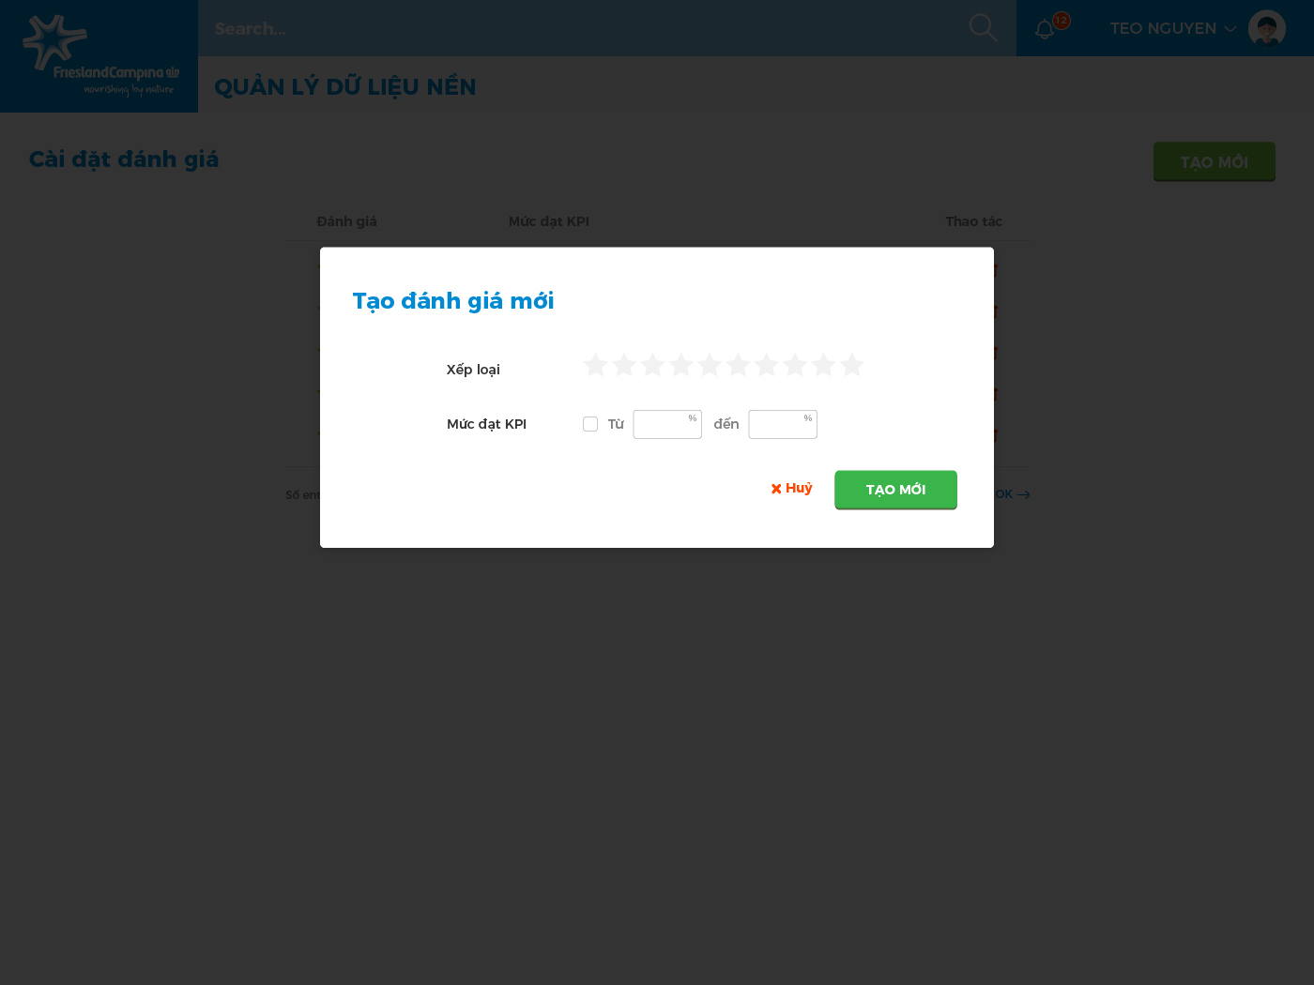

Thao tác:

- Click button Tạo mới --> Link đến trang tạo mới loại đánh giá

- Click để chọn số sao muốn tạo cho loại đánh giá mới.

- Nhập mức đạt KPI mong muốn, từ bao nhiêu đến bao nhiều %.

- Click button Tạo mới để lưu thông tin hoặc click button Hủy để quay trở lại trang trước đó.

## 3.5. Thư viện câu hỏi

### 3.5.1. Danh sách thư viện câu hỏi

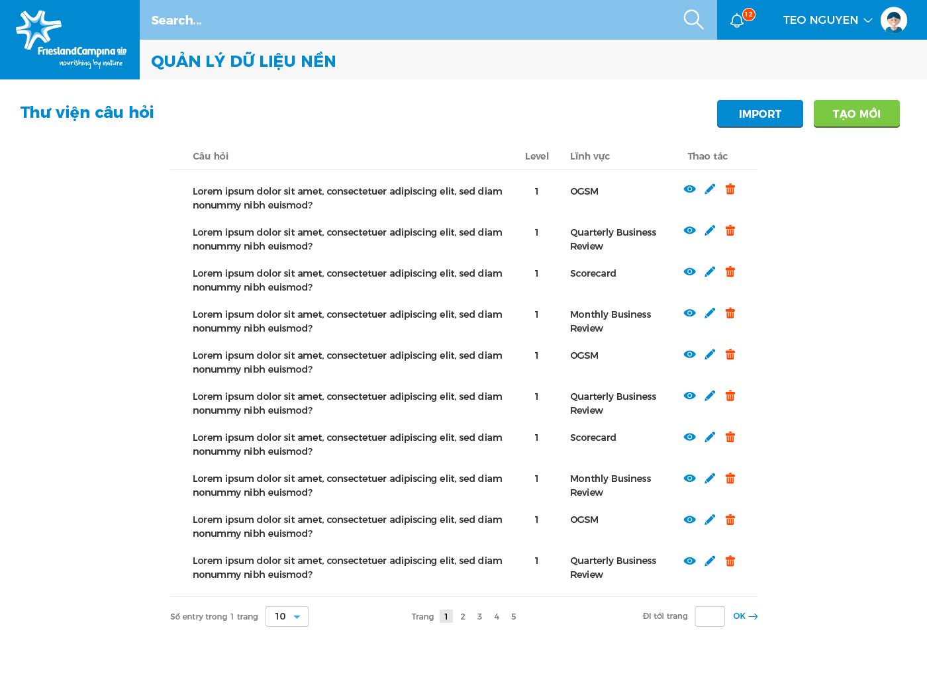

Mô tả:

- Thư viện câu hỏi được dùng để tạo ra các bài kiểm tra trong từng Khóa học.

- Thư viện câu hỏi được import vào hệ thống hoặc người dùng có thể tự tạo ra câu hỏi.

- Danh sách câu hỏi bao gồm các thông tin: nội dung câu hỏi, level, lĩnh vực, câu trả lời.

Thao tác:

- Người dùng có thể xem danh sách, tìm kiếm / lọc dữ liệu.

- Xem danh sách, xem câu trả lời tương ứng, import file, tạo mới, xóa, chỉnh sửa câu hỏi.

- Phân trang, đi đến trang bất kỳ, chọn số lượng records hiển thị trong 1 trang.

### 3.5.2. Import thư viện câu hỏi

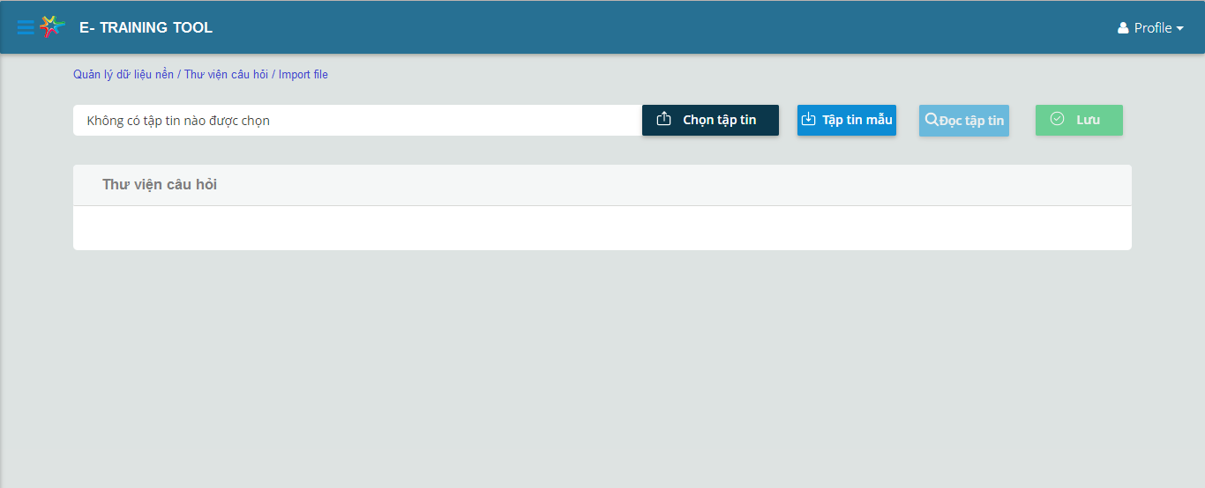

Mô tả:

- Để thêm thư viện câu hỏi vào hệ thống, người dùng có thể sử dụng tính năng import file theo template cho trước.

- Template import file được define sẵn và attach file mẫu vào hệ thống. Người dùng có thể tải file mẫu từ hệ thống về, nhập thông tin và import vào lại hệ thống để lưu thông tin.

- Trong quá trình import file, người dùng sẽ được review file import trước khi lưu. Nếu có lỗi xảy ra, hệ thống sẽ hiển thị thông báo ở bước review. Người dùng sẽ biết được record nào bị lỗi, lỗi như thế nào để chỉnh sửa lại cho phù hợp.

- Khi import file có record bị lỗi, hệ thống hỗ trợ người dùng chỉnh sửa trực tiếp trên màn hình tại bước review để tránh mất thời gian sửa lại file và import lại.

Thao tác:

- Click button Import trên màn hình danh sách câu hỏi --> Link đến trang import.

- Click button Tập tin mẫu để tải về temple mẫu được attach sẵn trên hệ thống, người dùng chỉ cần sửa thông tin lại cho phù hợp. Hoặc nếu đã có sẵn file, có thể bỏ qua bước này.

- Click button Chọn tập tin để chọn file import vào. Sau đó, click button Đọc tập tin để hệ thống đọc và hiển thị màn hình cho người dùng review file.

- Khi review file, nếu có lỗi, người dùng có thể double click vào trường lỗi để sửa lại.

- Click button Lưu để lưu file hoặc click button Hủy để quay trở về trang trước đó (danh sách câu hỏi).

### 3.5.3. Tạo mới câu hỏi

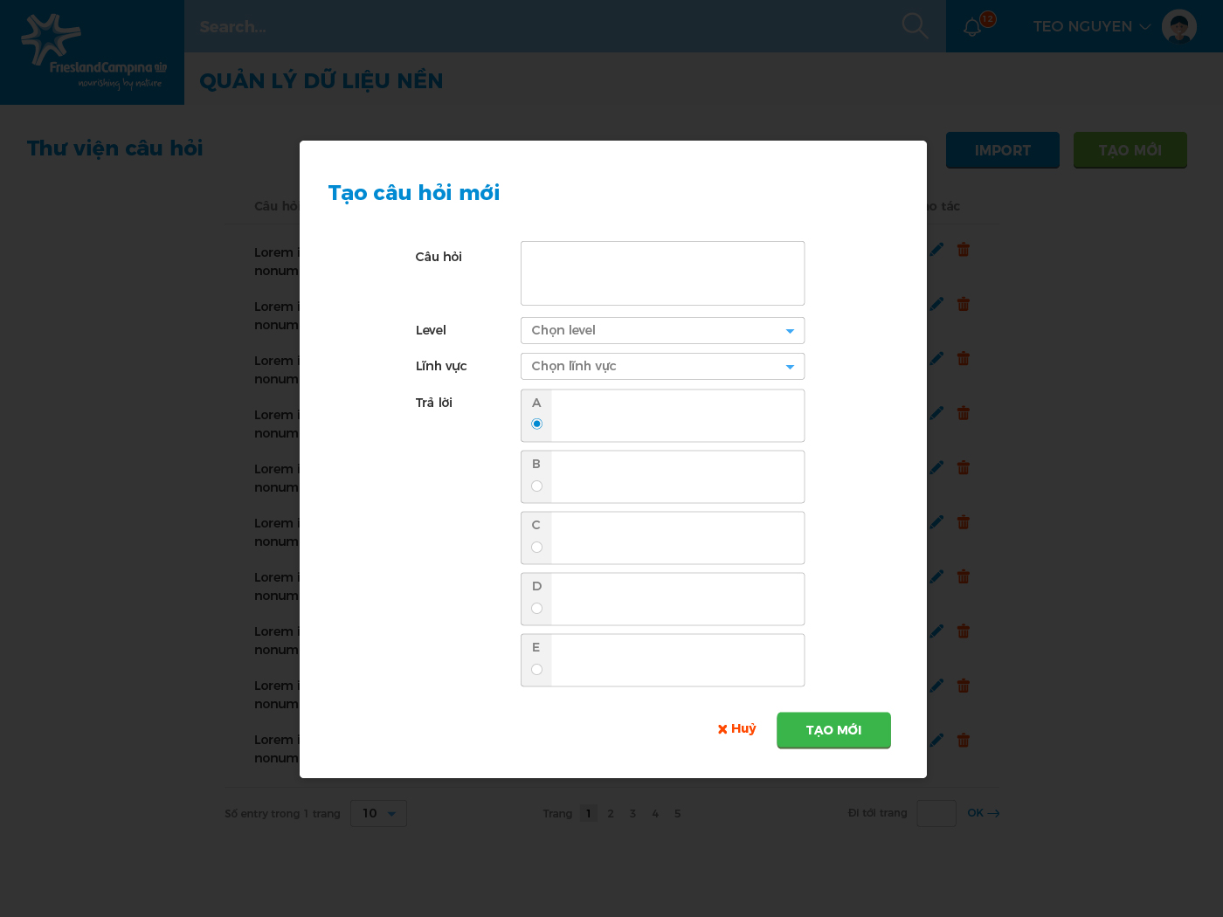

Mô tả:

- Ngoài import file, người dùng còn có thể tự tạo mới câu hỏi nếu số lượng ít (số lượng nhiều nên import file).

Thao tác:

- Click button Tạo mới --> Link đến trang tạo mới câu hỏi.

- Chọn và nhập đầy đủ thông tin bắt buộc: câu hỏi, level, lĩnh vực, câu trả lời và chọn câu trả lời đúng (bằng cách click vào radio ở câu trả lời đúng).

- Click button Tạo mới để lưu thông tin hoặc click button Hủy để quay trở lại trang trước đó.

# 4. Khóa học

## 4.1. Danh sách Khóa học

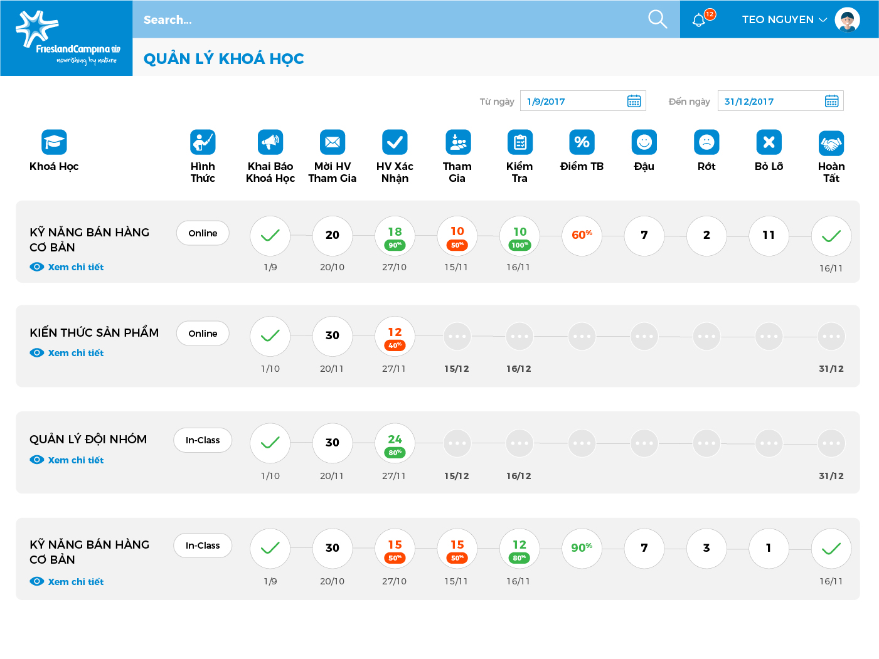

Mô tả:

- Mỗi Chương trình học sẽ có một hoặc nhiều Khóa học.

- Một Khóa học sẽ diễn ra trong 1 khoảng thời gian nhất định tùy vào người dùng cài đặt và bao gồm các thông tin: tên KH, mã KH, thời gian bắt đầu / kết thúc, thời gian gửi thư mời học viên tham gia, thuộc chương trình học nào, thuộc kỹ năng gì, danh sách học viên,.....

- Danh sách khóa học cho người dùng biết được các thông tin tổng quan của khóa học như: số lượng gửi thư mời HV tham gia, số lượng HV xác nhận, thực tế tham gia bao nhiêu, tình hình thực hiện bài kiểm tra và kết quả trung bình của khóa học, số lượng đậu / rớt bao nhiêu,....

Người dùng:

- Tất cả người dùng đều có thể thấy danh sách Khóa học. Ngoài admin, các người dùng còn lại chỉ được view only danh sách, không được tạo mới / xóa / chỉnh sửa.

Thao tác:

- Xem danh sách Chương trình học đang có. Tìm kiếm / lọc dữ liệu.

- Xem thông tin chi tiết 1 Khóa học

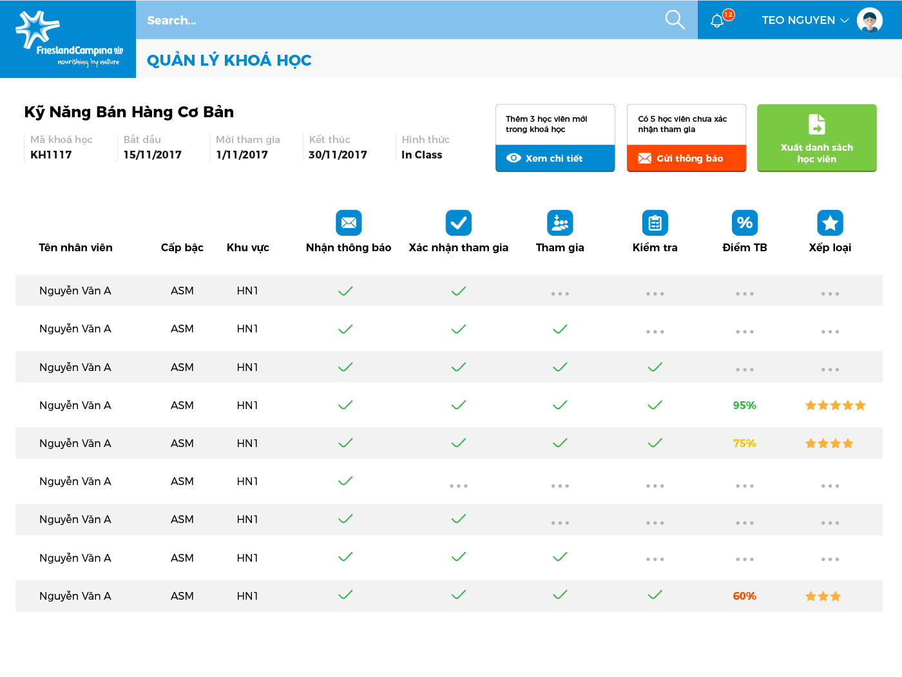

+ Người dùng có thể xem thông tin chi tiết 1 Khóa học để nắm tình hình tổng quan. Có thể xuất file để xem.

+ Hàng tuần hệ thống sẽ sàn lọc và đưa ra danh sách đề nghị HV có thể thêm vào Khóa học.

+ Đến thời điểm hiện tại, nếu có HV chưa xác nhận tham gia học, hệ thống sẽ thông báo cho người dùng biết, người dùng có thể click button Gửi thông báo để nhắc nhở HV xác nhận tham gia.

- Tạo mới, xóa, chỉnh sửa thông tin Khóa học.

- Phân trang, đi đến trang bất kỳ, chọn số lượng records hiển thị trong 1 trang.

## 4.2. Tạo mới Khóa học

Người dùng:

- Admin

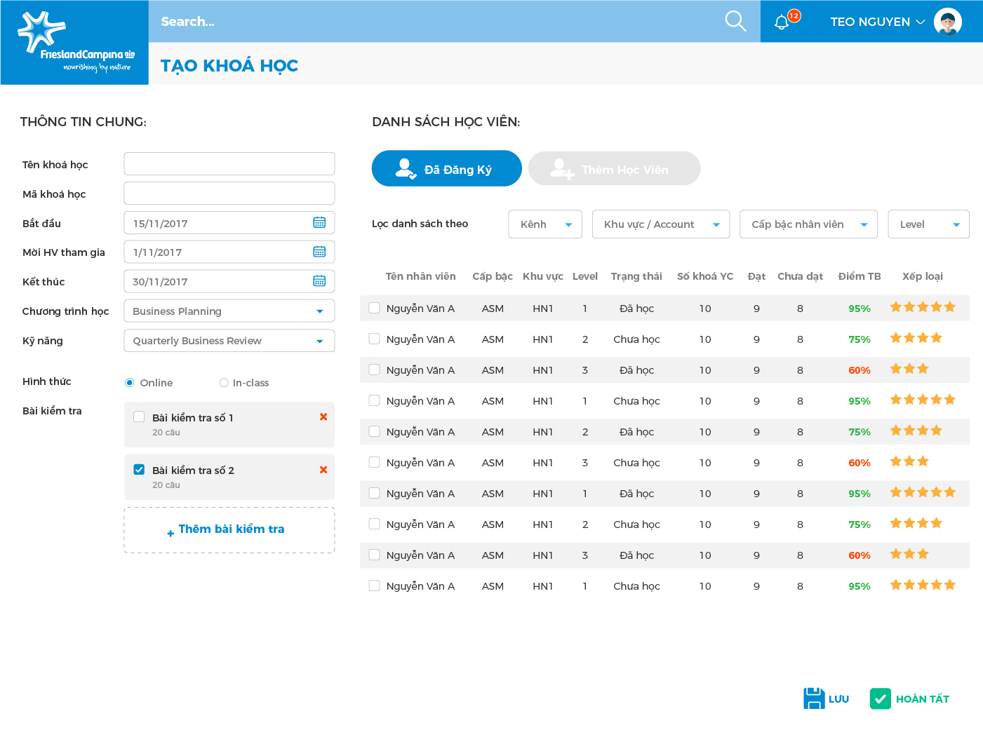

Mô tả:

- Người dùng có thể tạo ra các Khóa học tương ứng với từng Chương trình để các Học viên tham gia.

- Khi tạo mới Khóa học, ngoài các thông tin cơ bản như tên, mã số, thời gian bắt đầu / kết thúc, học viên,... người dùng còn có thể cài đặt được ngày gửi thư mời tham gia đến cho học viên. Vì thế, người dùng có thể tạo ra nhiều Khóa học từ trước, bao gồm những Khóa học chưa bắt đầu, chỉ cần cài đặt ngày gửi thư mời thì đến ngày đó, hệ thống mới gửi thư mời tham gia cho học viên.

- Mỗi Khóa học có một hoặc nhiều bài kiểm tra tương ứng với các level khác nhau. Bài kiểm tra được chọn từ danh sách có sẵn hoặc người dùng trực tiếp tạo mới bài kiểm tra từ thư viện câu hỏi.

Thao tác:

- Click button Tạo mới --> Link đến trang tạo Khóa học mới

- Nhập thông tin bắt buộc: tên Khóa học, mã Khóa học, thời gian bắt đầu / kết thúc, ngày gửi thư mời tham gia.

- Chọn chương trình học (chọn 1), kỹ năng (chọn 1), hình thức (chọn 1), chọn / tạo bài kiểm tra (chọn 1 hoặc nhiều).

Học viên:

- Xem danh sách học viên đã thêm vào Khóa học.

- Thêm học viên mới vào Khóa học: click button Thêm học viên, lọc dữ liệu theo các tiêu chí để xem danh sách và thêm vào Khóa học.

- Nếu quá trình cài đặt và chọn dữ liệu chưa hoàn tất, người dùng có thể lưu tạm vào hệ thống để thời gian khác mở ra làm tiếp, bằng cách click button Lưu --> Hệ thống sẽ lưu trữ tạm thời dữ liệu Khóa học đó với trạng thái “Nháp”, người dùng có thể vào chỉnh sửa, cài đặt lại dữ liệu.

- Nếu đã hoàn tất quá trình cài đặt và chọn dữ liệu, người dùng click button Hoàn tất để hoàn thành việc tạo Khóa học. Khóa học mới sẽ xuất hiện trong danh sách với trạng thái “Hoàn thành”

## 4.3. Tạo bài kiểm tra

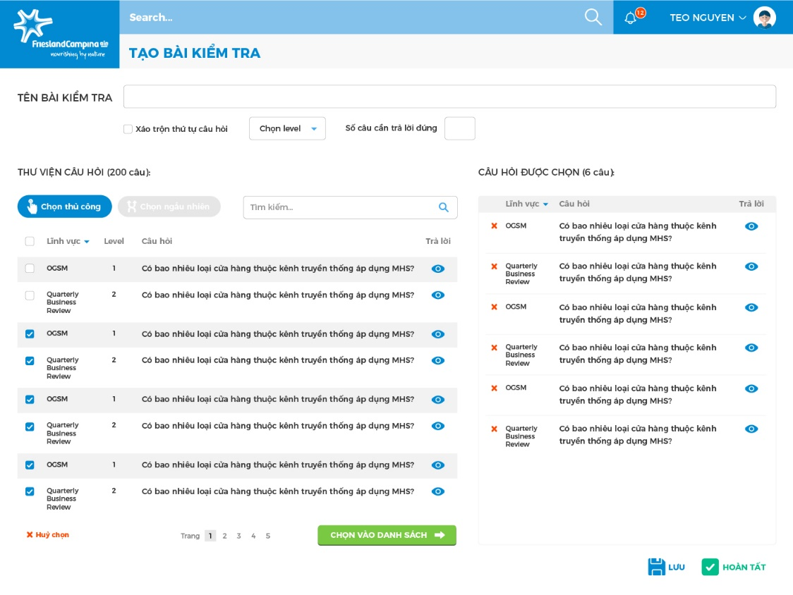

Mô tả:

- Bài kiểm tra được tạo ra theo các level tương ứng và gắn vào Khóa học. Tùy theo level của mỗi người, các học viên sẽ được thực hiện các bài kiểm tra tương ứng với level đó. Hệ thống sẽ tự động filter và match bài kiểm tra với học viên.

- Một bài kiểm tra có thể được sử dụng cho nhiều Khóa học của một hoặc nhiều Chương trình học khác nhau.

- Bài kiểm tra được tạo ra dựa trên thư viện câu hỏi, người dùng sẽ chọn các câu hỏi từ thư viện với số lượng mong muốn và cài đặt KPI (số câu trả lời đúng) để được xem là Đạt bài kiểm tra đó.

- Danh sách thư viện câu hỏi sẽ hiển thị câu hỏi theo lĩnh vực, level để người dùng dễ chọn lựa.

- Ngoài ra, hệ thống hỗ trợ các tính năng như: xáo trộn thứ tự câu hỏi ngẫu nhiên, về cách chọn câu hỏi, hệ thống hỗ trợ 2 cách là thủ công và chọn ngẫu nhiên.

Người dùng:

- Admin

Thao tác:

- Nhập tên bài kiểm tra, chọn level.

- Chọn type: có xáo trộn câu hỏi hay không.

- Nhập số lượng câu trả lời đúng cần có để Đạt.

- Chọn câu hỏi, có thể tìm kiếm dữ liệu từ danh sách (phần bên trái – left pane) để chọn. Có 2 cách:

+ Chọn thủ công: người dùng dựa vào thông tin câu hỏi để chọn câu phù hợp bằng cách click vào check box. Sau đó click button Thêm vào danh sách --> Những câu hỏi được chọn sẽ được chuyển qua danh sách ở phần bên phải (right pane)

+ Chọn ngẫu nhiên: người dùng nhập số câu hỏi muốn chọn ngẫu nhiên, hệ thống sẽ tự random ra số câu hỏi tương ứng và thêm vào danh sách bên phải (right pane).

- Click button Lưu để lưu tạm thời hoặc click button Hoàn tất để lưu hoàn tất Khóa học.

# 5. Quản lý huấn luyện nhóm

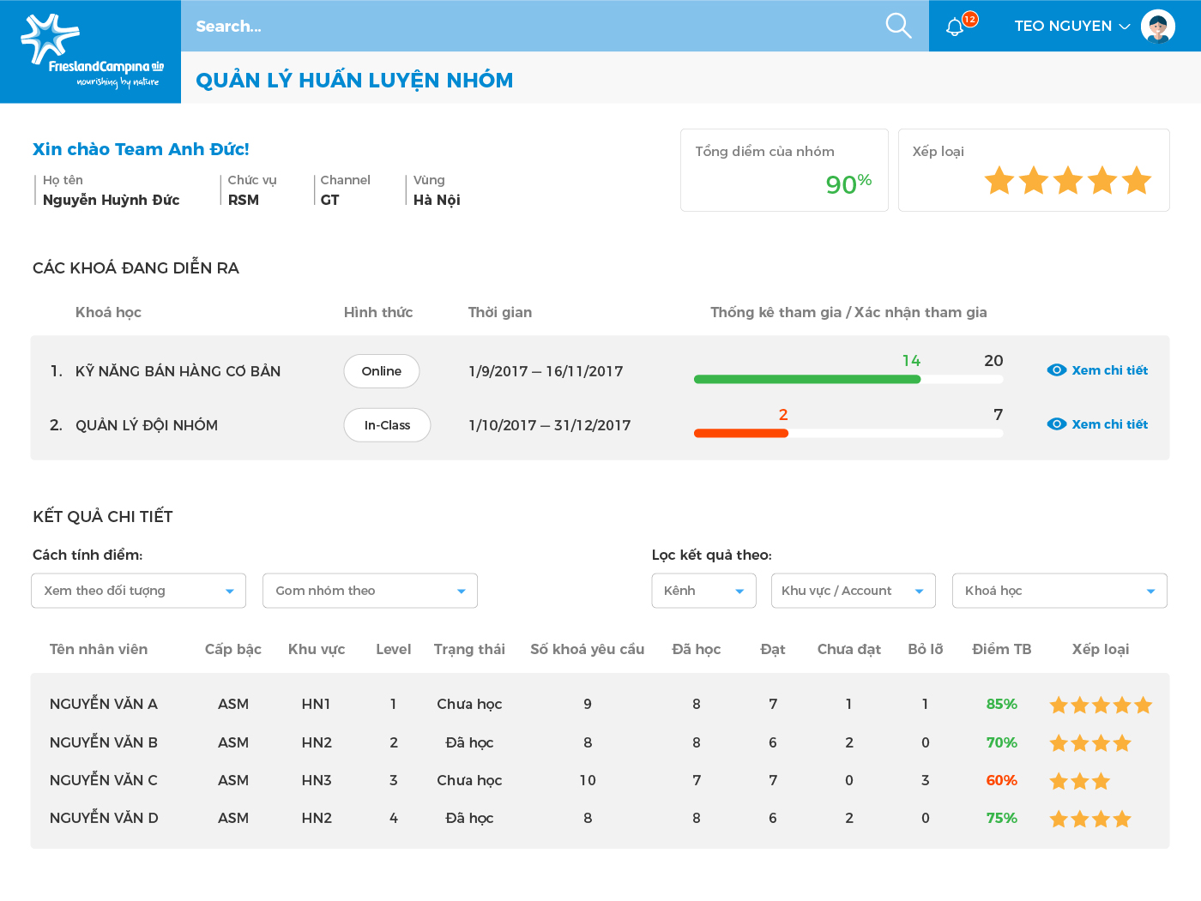

Mô tả:

- Admin có thể xem được các thông tin quản lý huấn luyện của nhóm / cá nhân học viên trong hệ thống.

- Admin sẽ biết được nhóm đó đang tham gia những khóa học nào, có tổng điểm bao nhiêu, xếp hạng ra sao, kết quả chi tiết của từng học viên.

Thao tác:

- Có thể xem thông tin chi tiết khóa học của nhóm

- Lọc dữ liệu theo các tiêu chí như kênh / khu vực / khóa học để xem kết quả chi tiết của học viên.

- Cách hiển thị điểm số của học viên:

+ Tùy thuộc vào cách chọn của người dùng, hệ thống sẽ hiển thị điểm số tương ứng. Ban đầu chưa có chọn lựa, hệ thống sẽ mặc định hiển thị điểm số của từng cá nhân học viên.

+ Cách tính: có 2 select box là “Xem theo đối tượng” và “Gom nhóm theo”.

* Xem theo đối tượng: có các loại đối tượng như RSM, ASM, SE, SM,.. Khi người dùng chọn xem theo đối tượng nào thì danh sách sẽ sàn lọc và chỉ hiển thị những học viên có cấp bậc tương ứng. Có thể chọn nhiều đối tượng 1 lúc.

***Lưu ý:*** khi chọn đối tượng để xem nhưng chưa chọn mục nào ở select box Gom theo nhóm thì điểm số hiển thị trên danh sách là điểm của từng cá nhân.

* Gom theo nhóm: giá trị trong phần Gom theo nhóm được dùng để cộng dồn điểm số theo cấp bậc được chọn.

Ví dụ: chọn xem theo đối tượng là ASM, lúc này hệ thống hiển thị danh sách học viên có cấp ASM với điểm số cụ thể của từng cá nhân. Nhưng khi chọn thêm Gom theo nhóm SE thì hệ thống sẽ tự động xác định số lượng SE tương ứng của từng ASM và cộng dồn điểm số của tất cả SE thuộc 1 ASM đó. --> Điểm số của các học viên ASM lúc này sẽ thay đổi.

# 6. Quản lý huấn luyện cá nhân

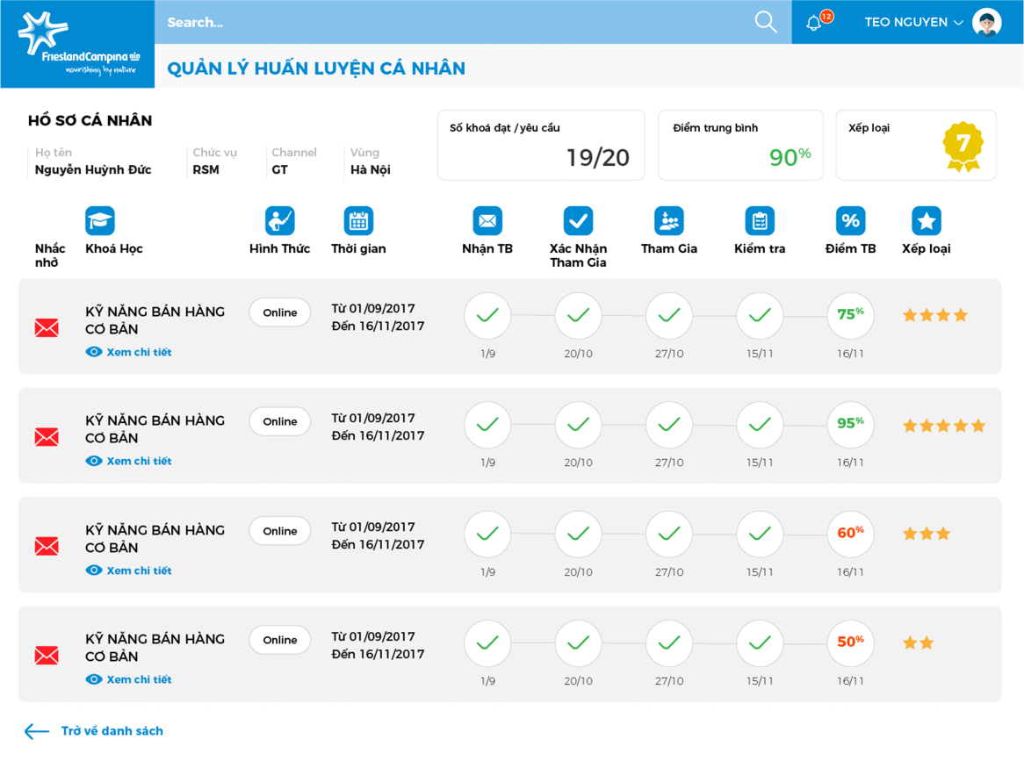

Mô tả:

- Admin có thể xem được các thông tin quản lý huấn luyện của cá nhân học viên trong hệ thống.

- Admin sẽ biết được học viên đó đang tham gia những khóa học nào, có tổng điểm bao nhiêu, xếp hạng ra sao, kết quả chi tiết của từng học viên.

Đối tượng sử dụng:

- Admin

Thao tác:

- Có thể xem thông tin chi tiết khóa học của học viên

- Gửi email nhắc nhở học viên xác nhận tham gia khóa học.

# 7. Học viên - Quản lý huấn luyện cá nhân

## 7.1. Thông tin tổng quan

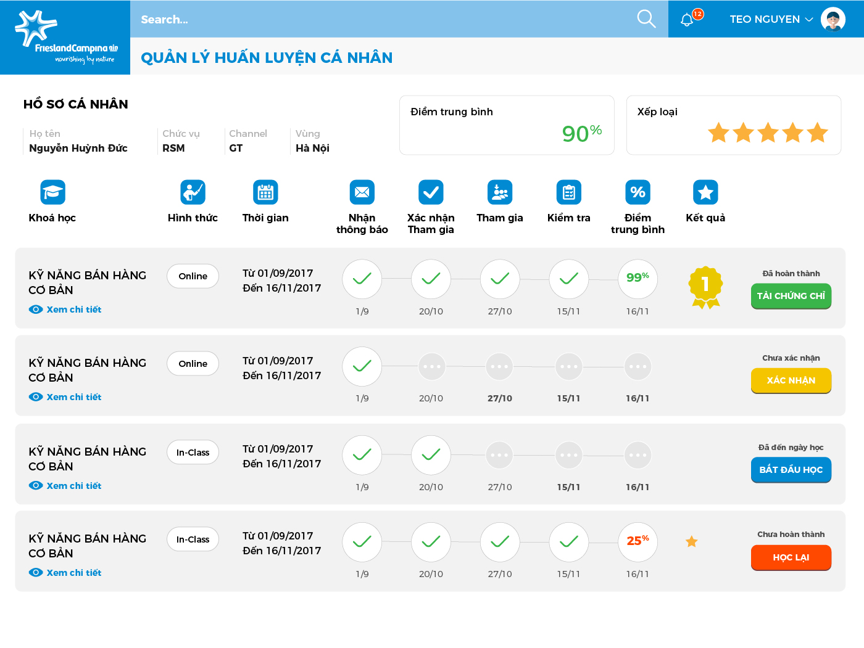

Mô tả:

- Học viên có thể xem được các thông tin quản lý huấn luyện của mình trong hệ thống.

- Học viên sẽ biết được mình đang tham gia những khóa học nào, có tổng điểm bao nhiêu, xếp hạng ra sao, ...

Đối tượng sử dụng:

- Học viên

Thao tác:

- Có thể xem thông tin chi tiết khóa học

- Tải chứng chỉ ở những khóa học đã hoàn thành và có kết quả Đạt.

- Những khóa học chưa xác nhận tham gia, học viên click button Xác nhận để hoàn tất.

- Những khóa học đã đến thời gian học, học viên click click button Bắt đầu học để bắt đầu vào xem nội dung bài học và làm bài kiểm tra.

- Những khóa học đã tham gia nhưng không đạt điểm, người dùng có thể học lại, bằng cách click button Học lại.

## 7.2. Bài học

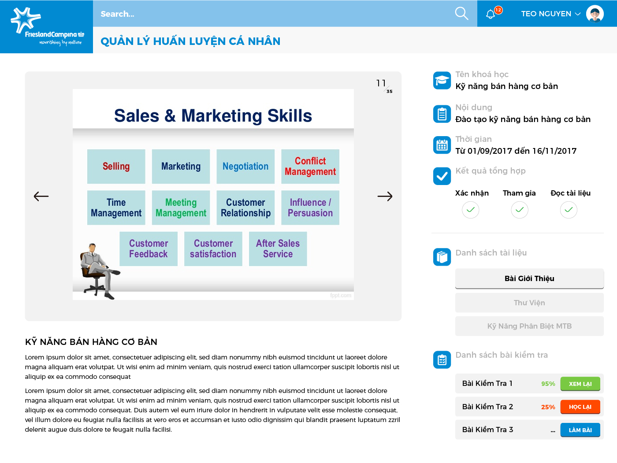

Mô tả:

- Đối với những khóa học đã đến thời gian bắt đầu, học viên click button Bắt đầu học, hệ thống sẽ chuyển đến trang bài học.

- Tại đây, hệ thống hiển thị những kiến thức, nội dung của bài học theo dạng text, pdf và video để học viên theo dõi, nắm kiến thức và tiến hành làm bài kiểm tra.

Thao tác:

- Xem nội dung bài học.

- Chọn tài liệu để xem

- Xem lại những bài kiểm tra đã làm: click button Xem lại --> link đến bài kiểm tra mà học viên đã làm, có thể vào để xem lại nội dung.

- Học lại: đối với những bài kiểm tra không đạt (không đạt đủ số lượng câu trả lời đúng), học viên có thể click button Học lại ở bài kiểm tra tương ứng để tiến hành làm lại bài kiểm tra đó.

- Để làm bài kiểm tra mới, học viên click button Làm bài --> Hệ thống sẽ chuyển đến màn hình như sau:

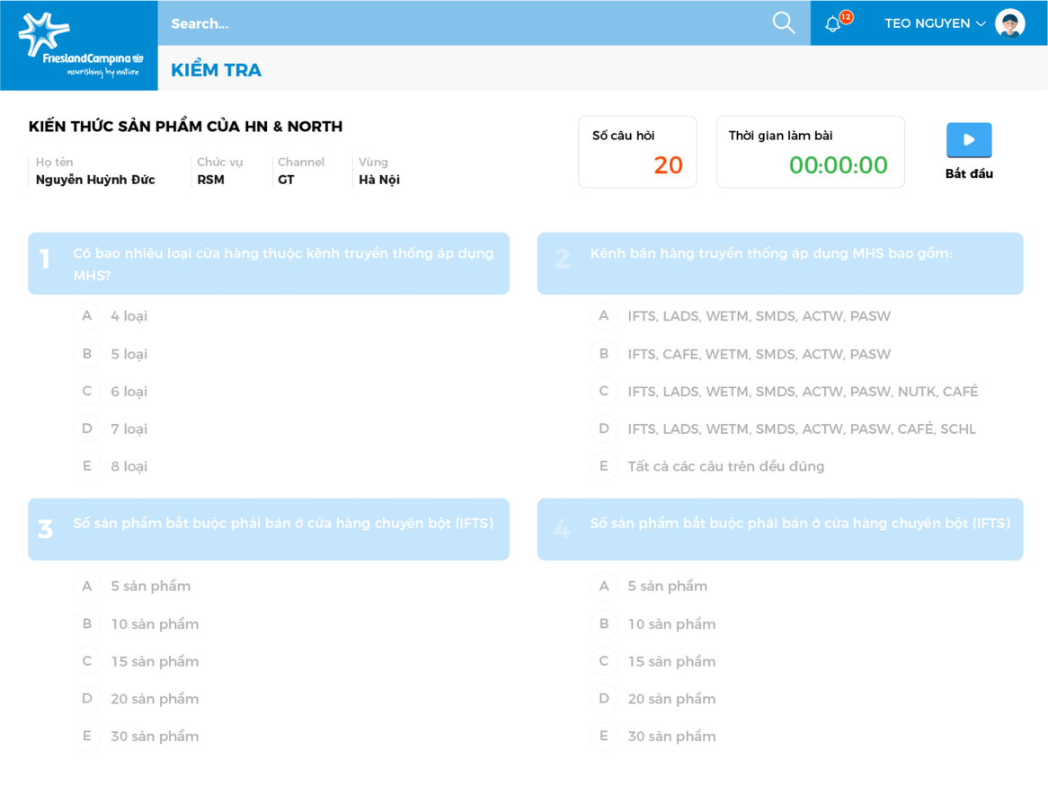

+ Học viên xem thông tin cơ bản bài kiểm tra, khi đã sẵn sàng, click buton  để bắt đầu, hệ thống sẽ tính thời gian làm bài của học viên để tracking (không giới hạn thời gian làm bài).

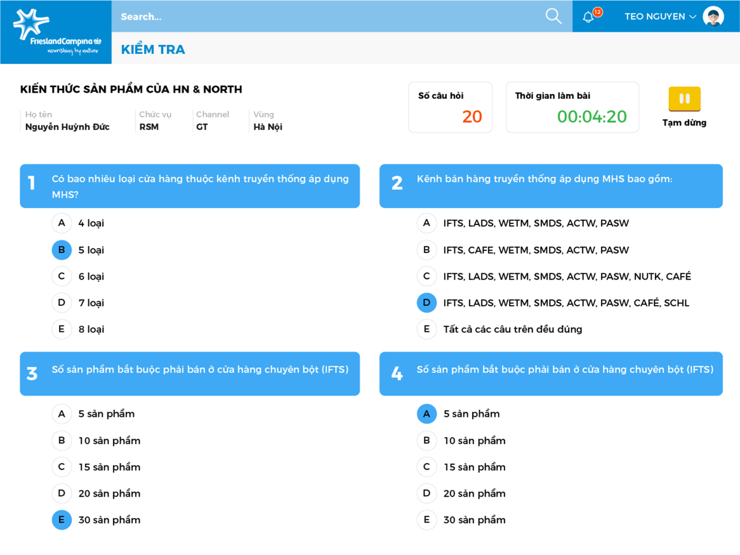

+ Trong quá trình làm bài, học viên có thể click button  để tạm dừng.

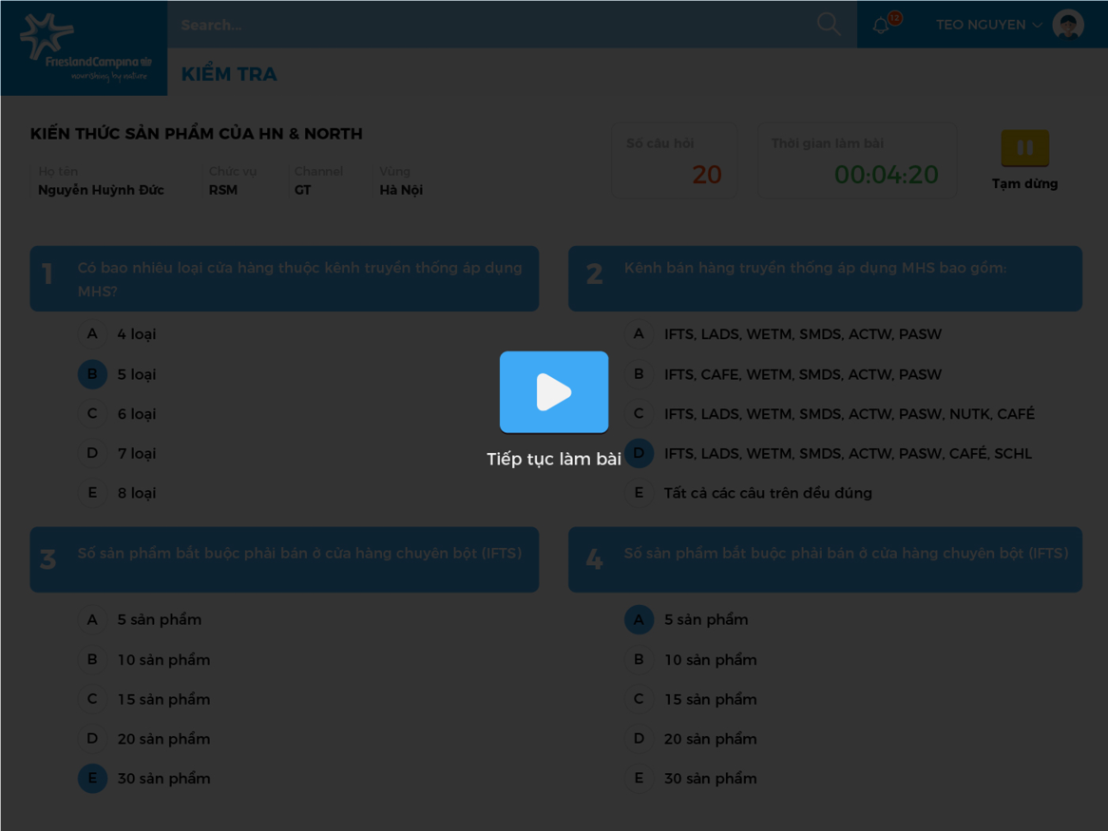

+ Sau khi làm hết tất cả câu hỏi trong bài kiểm tra, học viên click button Hoàn thành, hệ thống sẽ so sánh kết quả thực tế của học viên với đáp án bài thi để đưa ra điểm số tương ứng.